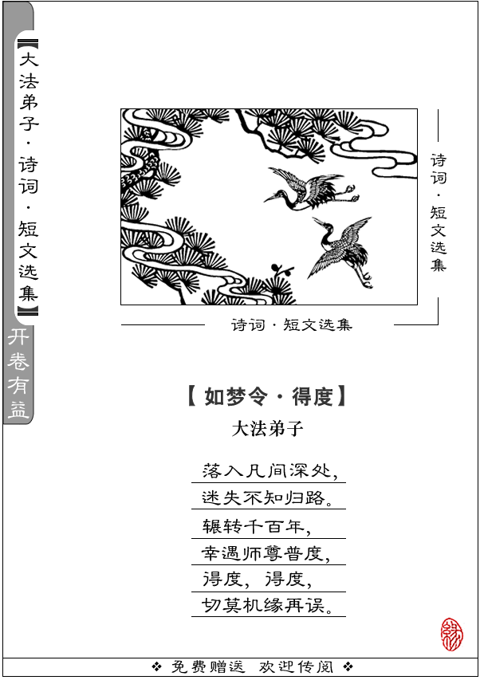

【大自在】
本是天上来 不为红尘埋 心灵美丽又多才 圣洁常在
万两黄金不足惜 功名我不爱 纵有千般花月 万种风情 我心在其外
大法教我真善忍 师父领我回家园 洗净尘埃是真我 纯真如小孩
浮云脚下踩 一方天地我主宰 谁不羡我大自在
【一字歌】
一师一法一亿徒，
一生一世一部书。
一关一难一层天，
一信一念一归途。

【正】
悠悠万古魂，历历世间目，
滚滚红尘迷，漫漫误真途。
了了百年身，匆匆一台舞，
苍苍天泪楚，重重传天书。
遥遥大穹远，层层邪恶毒，
万万大法徒，紧紧随佛主。
天天修心苦，时时正法悟，
脉脉记师约，关关闯归路。
念念慈悲怀，芸芸众生度，
朗朗乾坤正，茫茫天地固。
【万古绝唱】
缘续千千年 志接万万里 大法洪传师普度
一亿归航 不畏沧桑 巨难炼金刚
生死皆悲壮 一臂擎天推起千重浪
法中尘烟尽 天高层层朗 壮歌数曲天上来
万古绝唱 众生敬仰 慈悲开新宇
正念定乾坤 从此天上人间新万象

【慈悲曲】
为救众生下凡来 层层风雨沦苦海
千载轮回待法传 悠悠天门今始开
洗净浮尘是真色 尽显觉者慈悲怀
忍将百苦唤众归 新宇处处有莲台
【梅 颂】
月儿高高，枝儿摇摇，
远望寒梅，思绪如潮。
狂风中你挺直了腰，
冰雪中你依然微笑。
你的微笑那样灿烂，
微笑中不屈不挠。
永远微笑，不屈不挠。
待花开万树满枝条，
馥郁幽香天外飘。
笑看人间春天已来到。
【临江仙·盼】
疑惑无证初来源，何故落入凡尘。
世间愁苦数不尽。
沾得业满身，还怨天无情。
梦想桃源幻蓬莱，也慕古刹青砖。
还叹昔人乘鹤去。
脱苦已无望，幸遇大法传。
『什么是真正的美』
什么是真正的美呢？记得在看古代小说时，常常提到“郎才女貌”这个词，说到某个书生读书中了状元，然后又娶了某某小姐为夫人，而这小姐也是“貌若天仙”啊什么的。而这个秀才取个夫人“貌若天仙”，那个秀才娶了夫人也是“貌若天仙”，其他秀才娶了夫人也都是“貌若天仙”，这就奇怪了：哪来的那么多美女都“貌若天仙”呢？而现在怎么就很难找到一个“貌若天仙”的美女呢？而所谓的“靓女”倒是到处都是。
其实也并不奇怪，原因也很简单，古人对“美”的理解与现代人不一样。古人在谈到美时，说这个小姐“貌若天仙”的时候也同时谈到这个小姐是多么的贤惠和知书达理，说这个女人母夜叉般脾气也说她长得非常丑陋。
古人是把“美”与“德”，也就是人的品行道德联系在一起的。当然形容男子时也是一样，市井流氓、下三赖，没有形容他英俊潇洒的。而现代人在谈到某人长的美与丑时常常用所谓的“靓”和“帅”二字来形容。所谓的“靓”啊，“帅”啊，其实很多都是表面的，人们也逐渐改变了对“美”的真正理解。
真正美好的事物会使人留恋忘返，甚至走了还念念不忘，给人留下很深的印象，也会促使人变得美好起来。因为真正的美是具有内涵的，而这内涵是真正能打动人心的东西。
人修炼以后手相、面相、生辰八字都会发生变化。《转法轮》中讲道:“说句笑话，年轻的姑娘总好做美容，皮肤想变得白一点，好一点。我说你就真正地炼性命双修的功法，自然就达到这一步，保证你不用去做美容。”
显而易见，人修炼后，内在升华会带来容貌的改变，内在和外在和谐的美会给人留下美好的印象。
【莫离根】
天灾频频警世人 大觉慈悲救众生
万物本是大法造 切莫谤法再离根
百般苦难皆历尽 唯愿今生法船登
真心唤众佛性出 万古机缘难再逢
【神仙渡】
我家住在九霄外
法如甘露水 修炼山泉伴
古灯前我明真理
慈悲时我望众生
彩云说我真逍遥
神仙不及我自在
【梅韵】
腊梅立琼枝 雪中春已至
凌寒知傲骨 壮志坚无敌
正信化顽冰 清香逐暖日
梅韵亿万里 百花遍天池
【回家 (童诗)】
此刻
让风转向
让凉凉的声音 留在
老河岸
在缓缓的星光下
让一支歌去航行 撑开
另一片四季
天使在天上
风在叮当里
童话在红巷口 守望
很多小船回家
装着蓝蓝的水
【竹】
竿竿青欲滴 亭亭云中立
不畏风折枝 只愿存正直
身作擎天碧 壮心犹未已
寄语众君子 高意当如是
【《梅花诗》主题歌】
荡荡天门万古开，几人归去几人来。
悠悠青史多少事，不知人生是戏台。
真金哪怕炉火炼，浊世泥里挺清莲。
漫天风雪傲枝梅，为得真法忍万千。
不经一番寒彻骨，哪来梅花扑鼻香。
一院奇花春有主，连宵风雨不须愁。
数点梅花天地春，欲将剥复问前因。
寰中自有承平日，四海为家孰主宾。
【人间清流】
谁知浊世清莲白 亭亭玉立傲荷盖
狂风淤泥脚下踩 一身正气扫阴霾
问君此花何所似 孤芳独向天门开
大法洪传万物新 人间清流天上来
【登归途】
悠悠万事行，寻他千百度。
缘者登归途，法光散迷雾。
慧者心自清，苦中乐长驻。
俗世洪流醒，方惊天地殊。

【夜 思】
--深夜于中国领事馆前发正念有感
谁识圣贤慈悲心
独坐深夜泪泠泠
天籁嘈嘈心清静
驰骋天宇正念行
余恶除去苍穹净
众生醒处歌声频
此中意境失昼夜
清风朗月伴天明
【神州】
古国文明远 世世神来传
中原千秋景 一朝一代换
盛世妙境收 层层天宇缘
历代朝中人 朝亡民四散
末劫聚神州 从新回宇寰
【人生路】
人生碌碌有几载，
难得知己共开怀。
看破红尘修大道，
轮回路上不再来。
【机缘莫误】
人生漫漫情中舞 浮世繁华转眼枯
原本圣洁天上来 何执人间乐与苦
主佛慈悲万古度 新宇众生无尽福
切莫错将机缘误 勇猛精进登归途
【日 出】
苦中锤炼大法徒 千里冰霜志难阻
欲与青松比坚韧 唯见佛光照日出
【草木歌】
草木干槁兮起飞蝗，河枯水污兮鱼何往，黄沙满眼兮人迷茫，奸权窃国兮害忠良。众生众生兮何迷离，正邪不分兮家难归，名利官禄兮身外物，覆巢之下兮卵安存。
【不渝志】
告别双亲和妻儿；越过千山涉万水；
风餐露宿忍饥寒；历尽艰辛无恨怨。
只想说句肺腑言：法轮大法蒙奇冤；
为了众生不再苦，愿将真相遍人间。
谁怕牢笼与锁链；一片丹心天地憾。
拳脚奈何不渝志；血雨腥风亦坦然。
历尽魔难不言苦；笑助大法行度船。
何惧屠刀双脚踏；随师转轮正人间。
【静思】
山林小溪独居，
美妙自然有序。
回首观望尘路，
人生不过幻虚。
【狱中吟 】
雪花，满天飞，
狱中过了多少回；
历尽魔难心不悔，
捍卫大法与师紧相随！
泪水，满天飞，
世人啊莫再沉睡；
法轮大法度众生，
千古机缘只有一回！
法轮，满天飞，
多么圣洁多么美；
乾坤朗朗莲花开，
处处都有主佛的慈悲！
【妈妈，请您听儿说句话】
妈妈， 我明天就要离开家，
去为大法说句公道话；
也许孩儿再也回不了家，
不能为您数头上的白发。
妈妈，请您擦干脸上的泪花，
您从小教儿必须说真话；
大法教会了孩儿“真、善、忍”，
让孩儿懂得怎样做好人。
妈妈，请您不要为儿牵挂，
自古为真理总会付出代价；
孩儿不怕脚下那艰险的路，
再多的苦难儿愿承受它。
妈妈，请您听儿说句话，
功名利禄儿并不看重它；
孩儿只愿有一颗光明的心，
何惧会有多少的风吹和雨打。
妈妈，让孩儿再叫声“妈妈”，
生命怎能背离宇宙大法？！
为了让迷途众生得救度，
付出一切儿也不会害怕。
妈妈，您含辛茹苦将儿养大，
为捍卫真理儿要去说真话，
当您看到那朵朵报春的梅花，
妈妈，请您为孩儿骄傲吧！
同胞们，真心希望你们能以智慧与良知为自己带来无限美好的明天。

